Actividad 2.2- Organizando la vida

Instrucciones: Utilice la tabla para agrupar los siguientes organismos y establecer diferencias y similitudes entre ellos. Puedes usar referencias que te ayuden a agrupar los mismos de forma correcta. Valor 45 pts.

Organismo | Tipo de célula  que posee | Dominio al que pertenece | Reino al que pertenece (si aplica) | Columna Vertebral  (si o no) | Grupo animal al que pertenece (si aplica)
Dinoflagelados
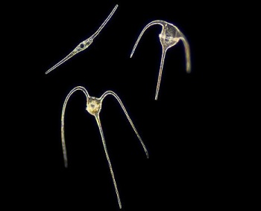
Escherichia coli
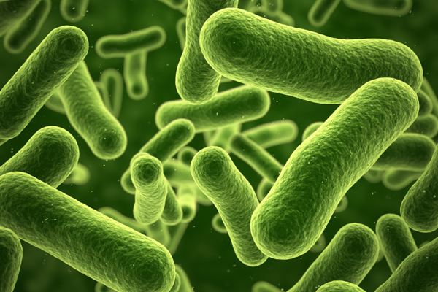

Cactus
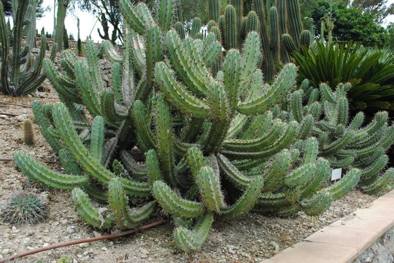
Atún
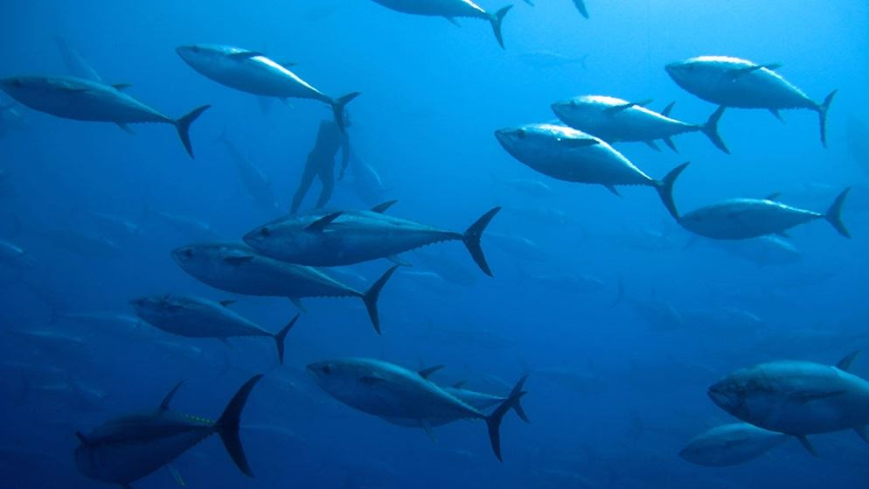
Coquí común
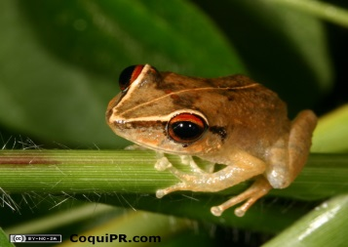
Araña
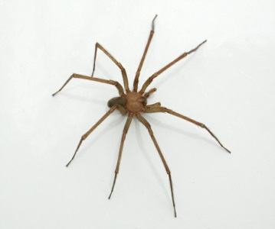
Humano


Delfín
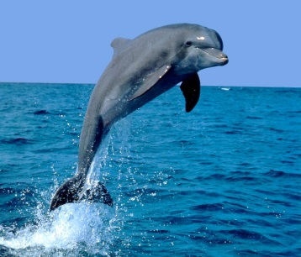
setas
